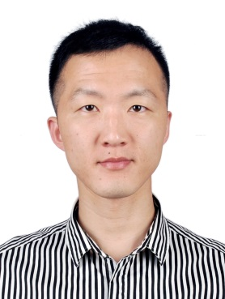
王帅，男，博士，副教授。2018年6月毕业于中南大学冶金与环境学院材料冶金专业获得工学博士学位；2018年9月进入河北工程大学材料科学与工程学院冶金工程专业从事科研与教学工作。
一、主要招生专业及研究方向
联系方式
邮箱:wangshuai@hebeu.edu.cn
1. 冶金物理化学
2. 材料科学与工程
3. 有色金属冶金
4. 冶金电化学
二、部分代表性论文
- Effect of Cl⁻/Mn²⁺ ions on the oxygen evolution and corrosion behaviors of 3D-Pb-Ca-Sn anode for copper electrowinning[J]. Materials Chemistry and Physics, 2023, 296:127156.
- Electrochemical properties and microtopography of 3D through-hole Pb-Ca-Sn anode for copper electrowinning[J]. Rare Metal Materials and Engineering, 2022, 51(6): 1986-1992
- Electrochemical properties of Pb-0.6wt.% Ag powder-pressed alloy in sulfuric acid electrolyte containing Cl⁻/Mn²⁺ ions[J]. Hydrometallurgy, 2018, 177: 218-226.
- Polarization behavior of Pb-Co powder-pressed alloy for electrowinning [J]. RSC Advances, 2018, 8: 13910-13916.
- Effect of cooling ways on properties of Al/Pb−0.2%Ag rolled alloy for zinc electrowinning [J]. Transactions of Nonferrous Metals Society of China, 2017, 27:2096-2103.
- Effect of Ag content and β-PbO₂ plating on the properties of Al/Pb-Ag alloy [J]. Rare Metal Materials and Engineering, 2018, 47(7): 1999-2004.
三、主持的项目
1、国家自然科学基金项目，2020.1-2022.12.
2、河北省自然科学基金项目，2021.1-2023.12
3、邯郸市科学技术研究与发展计划项目，2021.9-2023.8.
4、河北工程大学博士基金项目，2019.1-2020.12.

